Надстройка Power View в Excel 2013
Пользователи версии Excel 2013 Pro Plus могут активизировать надстройку Power View, позволяющую создавать панели с интерактивными элементами на основе данных из PowerPivot. Чтобы проверить, какая версия программы у вас установлена, пройдите по меню Файл Учетная запись. Например, дома у меня установлен Microsoft Office для дома и учебы 2013, а на работе – Microsoft Office профессиональный плюс 2013.
Вы сможете на одном интерактивном полотне собрать множество карт, сводных диаграмм и таблиц. Каждый элемент этой «мозаики» можно просмотреть в полный размер, щелкнув на нем мышью. Например, стоит лишь выделить категорию одной диаграммы, как тут же отобразятся соответствующие точки данных на другой диаграмме. Пользователям версии Office 2013 Pro Plus (и выше) надстройка Power View, как и PowerPivot, доступна бесплатно.
Подготовка данных для Power View
Набор данных, используемый в настоящей заметке, представляет собой данные по объемам продаж книг за 10 лет (откройте файл Excel, чтобы дальнейшее описание было более понятным). Главная таблица фактов (Fact) представляет собой отчет по квартальным продажам, отсортированный по городам и названиям книг. В таблице Fact находятся более 400 тыс. записей. В трех меньших по размерам таблицах содержатся сведения о категориях товаров. В таблице Geography представлены справочные данные, относящиеся к полям Город, Штат и Регион. С помощью таблицы Products устанавливается соответствие между полем Код и полями Название, Отпускная цена, Категория, Версия Excel, Уровень и др.
Мы создадим таблицу, в которой выполняется преобразование данных за день в данные по годам и кварталам. Для выполнения этой задачи можно добавить 411 тыс. формул в сводную таблицу PowerPivot, каждая из которых основана на функции YEAR (подробнее о надстройке PowerPivot см. Обработка данных с помощью модуля PowerPivot). Более быстрый способ — воспользоваться таблицей подстановки, содержащей даты. Чтобы создать таблицу дат, скопируйте столбец, включающий 411 тыс. дат Excel, на новый лист. Чтобы получить уникальный список дат, воспользуйтесь командой Данные Удалить дубликаты. Для создания столбца Год используется функция YEAR. Чтобы выполнить преобразование в номера кварталов, являющиеся значениями столбца Квартал, воспользуйтесь функцией ВПР совместно с функцией MONTH. После создания столбцов дат преобразуйте формулы таблицы в значения, а саму таблицу добавьте в модель данных.
Укажите путь к файлу изображения для каждого товара. При наличии ссылки на изображение товара добавьте ее на интерактивную панель. Если компания торгует в Интернете, то для каждого товара делается фотография, публикуемая на сайте. Также обычно имеет место соглашение об именах файлов. Это означает, что товару 123 будет соответствовать ссылка на фотографию, имеющая вид http://www.youгсо.com/images/р123.jpg. Это соглашение не соблюдается для набора данных, опубликованного на сайте MrExcel.com. В данном примере предлагаются к продаже 28 товаров и используются 28 различных соглашений об именах файлов изображений. Эти файлы могут храниться как локально, так и на сайте. Используются URL-ссылки вида С:\Artwork\image.jpg и http://www.mrexcel.com/image.jpg соответственно.
На веб-страницу товара можно добавить столбец URL. Но все же лучше отображать на веб-странице не ссылку, а фотографию товара. В Power View не допускается применение сокращенной записи URL-ссылки, поэтому отчет будет включать полную URL-ссылку.
После добавления таблиц в PowerPivot и создания связей между ними выполните следующие дополнительные действия, чтобы приобрести опыт работы с Power View.
- Отформатируйте числовые столбцы в PowerPivot, что приведет к изменению таблиц, отображаемых в Power View. Даже если связанные данные, добавляемые в сводную таблицу, были отформатированы, все равно придется повторно форматировать эту таблицу в дальнейшем. Изменить числовой формат с помощью инструментальной панели Power View довольно сложно, но зато в Power View сохраняется числовой формат, который задан в PowerPivot. Выделите полностью столбцы, которые будут включены в отчет (например, в таблице Fact это Доход и Цена). В окне PowerPivot выберите вкладку В начало, а затем выберите формат Валюта. Дважды щелкните на значке Уменьшить число десятичных разрядов, чтобы убрать знаки после десятичной запятой. Повторите эту операцию для всех числовых полей, которые будут включены в интерактивную панель. Для полей, применяемых при подсчете количества товаров, добавьте разделители групп разрядов. Для выполнения этой операции щелкните на значке Разделитель групп разрядов, находящийся в группе Форматирование.
- В окне PowerPivot выберите ярлычок DateTable. Перейдите на контекстную вкладку Конструктор и щелкните на кнопке раскрывающегося меню Пометить как таблицу дат. В появившемся меню выберите пункт Пометить как таблицу дат. Теперь следует выбрать столбцы, включающие поля дат с уникальными датами.
- В окне PowerPivot выберите вкладку Дополнительно. Щелкните на раскрывающемся списке Категория данных. Пометьте как можно больше столбцов, относящихся к категориям данным. Выделите столбец Иллюстрации и назначьте ему категорию данных URL-адрес изображения (рис. 1).
- Столбцу Сайт назначьте категорию URL-адрес в Интернете.
- Присвойте столбцу Город категорию данных Город.
- Столбцам Штат и Аббревиатура штата присвойте одну и ту же категорию данных Область, республика, край.
- Столбцу Название назначьте категорию Товар. Обратите внимание на то, что название этой категории отсутствует в раскрывающемся меню. Чтобы выбрать эту категорию, выполните команду Дополнительные категории Все, а затем выделите категорию Товар.
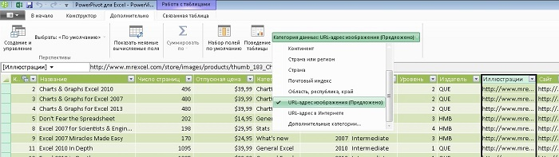
Рис. 1. Присвойте категории данных полям, включающим ссылки на изображения
После завершения создания связей и категорий закройте окно PowerPivot и вернитесь в Excel.
Создание интерактивной панели Power View
Панель Power View — это всего лишь еще один рабочий лист книги Excel. Чтобы создать такой лист, выберите вкладку ленты Вставка и щелкните на значке Power View. Появится новый лист Excel. Этим листам присваиваются названия Power Viewl, Power View2 и т.д. Чтобы удалить лист Power View, щелкните на нем правой кнопкой мыши и в контекстном меню выберите команду удаления (как и в случае любого другого листа книги Excel). Лист Power View можно перетащить в другое место рабочей книги. В общем, этот лист ведет себя точно так же, как и обычный лист Excel.
В окне Power View находится список полей, отсортированный в том же порядке, что и находящийся справа список полей сводной таблицы. Слева от списков полей находится свертываемая панель Фильтры, а слева от этой панели — большой пустой лист (рис. 2).
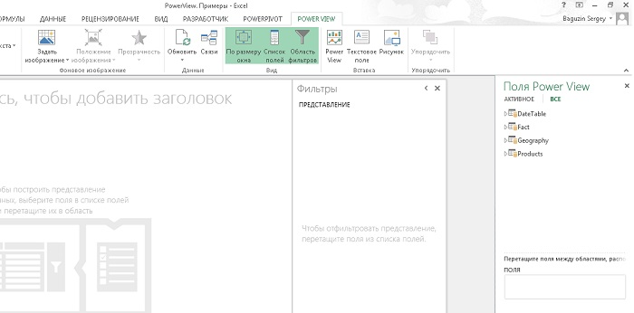
Рис. 2. Новый лист Power View
Панель области задач Поля Power View предлагает пользователю гораздо больше возможностей, чем панель области задач Поля сводной таблицы. Верхние части этих списков идентичны и включают раскрывающийся список таблиц, в котором пользователь может выбрать все таблицы либо только активную таблицу. Области, находящиеся в нижней части списка полей Power View, изменяются в зависимости от выбранного элемента интерактивной панели (таблица, гистограмма, карта или точечная диаграмма). Нижняя часть списка полей сводной таблицы остается неизменной.
При выборе различных элементов Power View справа от вкладки Power View могут появляться новые контекстные вкладки. В силу каких-то соображений разработчики из компании Microsoft не сгруппировали связанные контекстные вкладки в набор контекстных вкладок Работа с Power View, поэтому контекстные вкладки Форматирование, Текст, Анализировать будут появляться и исчезать в зависимости от выбора того или иного элемента интерактивной панели. Многие начинающие пользователи Power View ожидают найти значок команды Форматирование на вкладке Power View, но с удивлением обнаруживают его на вкладке, находящейся справа от вкладки Power View. Пользователи, имеющие опыт работы с PowerPivot для Excel 2010, привыкли получать доступ к окну PowerPivot со вкладками щелчком на значке PowerPivot, находящемся на ленте Excel. Этот способ неприменим в Power View. После щелчка на значке Power View в окне Excel появляется новый лист Power View.
Таблица — это начало всему. Раскройте одну из таблиц данных, находящихся в списке полей Power View, и выберите произвольное поле. Это поле появится в области нового элемента, отображающегося на листе. Обратите внимание на то, что все новые элементы Power View выглядят, как таблицы. Этот изначальный формат можно изменить с помощью кнопок, находящихся в группе Представление переключателя, которая, в свою очередь, находится на контекстной вкладке Конструирование. На основе исходной таблицы можно создать таблицы трех других типов, три линейчатых диаграммы, гистограмму, секторную диаграмму, точечную диаграмму или же карту.
Можно создать интерактивную панель, состоящую из восьми элементов, среди которых обязательно будет либо список полей, либо панель фильтров. Вокруг выделенного (активного) элемента панели появятся четыре серых угловых значка. Произвольные изменения, внесенные в список полей сводной таблицы, сказываются на активном элементе. Например, если установить флажок возле поля Доход, первый созданный вами активный элемент превратится в таблицу, отображающую доход по регионам (рис. 3).
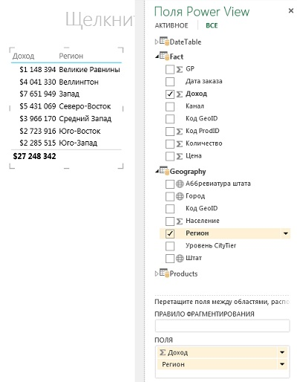
Рис. 3. Таблица, добавленная на интерактивную панель Power View
Если вы случайно щелкнули не на том элементе интерактивной панели Power View, придется воспользоваться командой Отменить, а потом выбрать нужный элемент. Иногда приходится пользоваться командой отмены несколько раз, поскольку ошибиться с выбором корректного элемента интерактивной панели Power View очень легко.
Сортировка и фильтрация в окне Power View. У внимательного пользователя, имеющего определенный опыт работы со сводными таблицами, во время просмотра рис. 3 возникают следующие вопросы: Куда исчез значок сортировки? Где находится значок фильтра? Можно ли выровнять по правому краю заголовок Доход? Ниже даны ответы на эти вопросы.
- В окне Power View значок сортировки отсутствует. Чтобы выполнить сортировку по столбцу Доход, щелкните в области заголовка Доход. После первого щелчка выполняется сортировка по возрастанию. Следующий щелчок приведет к выполнению сортировки по убыванию. После применения сортировки к определенному столбцу рядом с ним отобразится маленький синий треугольник.
- Значки фильтра и раскрывающихся списков отображаются после установки указателя мыши над таблицей Power View (рис. 4).
- В окне Power View отсутствует возможность выравнивания заголовков по правому краю. Вероятно, эта проблема будет устранена в следующей версии Power View. Функции форматирования, доступные на вкладке Главная в Excel, в Power View не применимы. В Power View можно лишь выбирать шрифт, изменять его начертание либо менять фон.
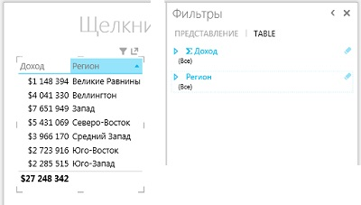
Рис. 4. Для выполнения сортировки щелкните в области соответствующего заголовка. Если установить указатель мыши над таблицей Power View, появятся дополнительные значки
Преобразование таблиц в диаграммы. После выбора только что созданной таблицы Power View на ленте появится контекстная вкладка Конструирование. Слева на этой вкладке находится группа Представление переключателя. Находящиеся в этой группе четыре раскрывающихся меню и значок Карта включают 13 различных команд (рис. 5). Выберем линейчатую диаграмму с накоплением. Вместо заданной изначально таблицы модуль Power View пытается поместить диаграмму. Эта попытка не вполне удалась (рис. 6).
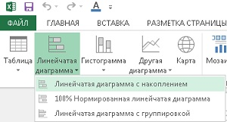
Рис. 5. Преобразуйте заданную по умолчанию таблицу в линейчатую диаграмму
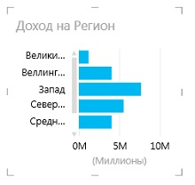
Рис. 6. Диаграмма не помещается в области, занимаемой таблицей
Щелкните на одном из восьми маркеров, предназначенных для изменения размера, и увеличивайте рамку элемента до тех пор, пока не получите диаграмму требуемого размера. Над областью диаграммы появятся дополнительные элементы управления (вверху слева), предназначенные для управления порядком сортировки (рис. 7). После щелчка на значке Увеличить элемент интерактивной панели расширяется на весь экран. Предположим, что на интерактивной панели отображаются десять небольших элементов. Чтобы просмотреть выбранный элемент, щелкните на соответствующем значке Увеличить. После завершения просмотра снова щелкните на этом значке, чтобы вернуть элемент к исходному размеру.
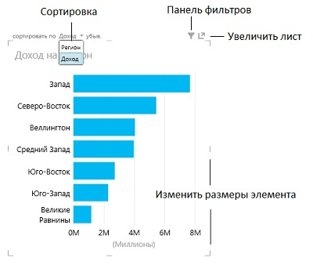
Рис. 7. Форматирование гистограммы
Из списка полей Power View перетащите поле Канал в область УСЛОВНЫЕ ОБОЗНАЧЕНИЯ. Диаграмма преобразуется в линейчатую диаграмму с накоплением. С помощью этой диаграммы можно оценить количество книг, проданных через каналы распространения Online, eBook и Bricks (рис. 8).
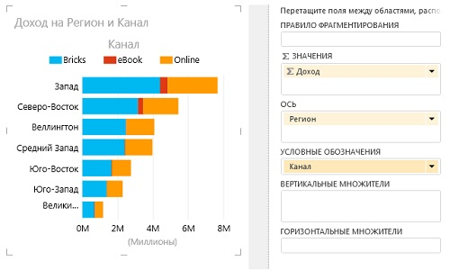
Рис. 8. Для создания линейчатой диаграммы с группировкой перетащите поле Канал из списка полей в область УСЛОВНЫЕ ОБОЗНАЧЕНИЯ
При выделенной диаграмме на ленте отображается контекстная вкладка Макет. С помощью элементов управления этой вкладки можно переместить легенду вверх, добавить подписи к данным или изменить тип горизонтальной оси.
Создание иерархической структуры диаграммы. Изначально поле Регион текущей диаграммы находится в области ОСЬ. Создайте второе поле области ОСЬ, перетащив в него поле Штат. Дополнительно можно перетащить в эту область поле Город, которое станет третьим по счету (рис. 9а). Эти изменения затрагивают лишь структуру диаграммы и не приводят к появлению каких-либо новых элементов. Только что созданная новая иерархическая структура облегчает анализ данных, отображаемых диаграммой. Дважды щелкните на столбце, относящемся к региону Юго-Восток. На экране появится другая диаграмма, выводящая данные по штатам Алабама, Джорджия, Флорида и др (рис. 9б). После двойного щелчка на столбце Флорида появится список городов этого штата (рис. 9в). После перехода на нижние уровни иерархии отобразится стрелка, после щелчка на которой можно вернуться на исходный уровень.
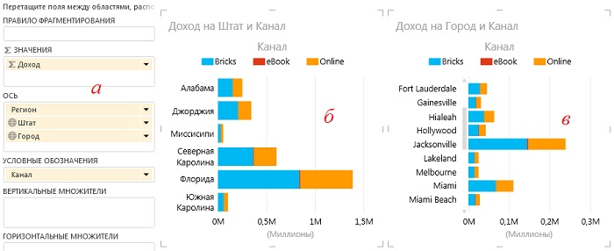
Рис. 9. Создайте иерархическую структуру (а), двойной щелчок на столбце позволит «провалиться» внутрь региона до уровня штатов (б), и далее до уровня городов (в)
Создание элемента. Чтобы добавить на интерактивную панель Power View новый элемент, перетащите его из списка полей в пустую область листа. Новый элемент приобретает вид маленькой таблицы. Можно включить его в состав диаграммы, изменить размеры либо добавить дополнительные поля. После завершения работы с элементом можно перейти к добавлению следующего элемента.
Чтобы создать новый элемент, можно скопировать и вставить существующий элемент. Если, например, нужно создать диаграмму, идентичную имеющейся, щелкните правой кнопкой мыши на текущей диаграмме и в контекстном меню выберите пункт Копировать. Для изменения созданной копии диаграммы обратитесь к списку полей Power View.
Использование точек диаграммы в качестве фильтров. Лист, представленный на рис. 10, включает две диаграммы. На расположенной справа диаграмме показан доход по годам. Диаграмма, находящаяся слева, иллюстрирует доход по каналам продаж, распределенный по регионам. Если щелкнуть в любой части выбранной диаграммы, все другие диаграммы будут отфильтрованы по элементу, выделенному щелчком. Например, после щелчка на столбце 2013, находящемся в правой диаграмме, в расположенной слева диаграмме останутся лишь данные, включающие доход за 2013 год. Чтобы отменить фильтр, снова щелкните на столбце 2013.
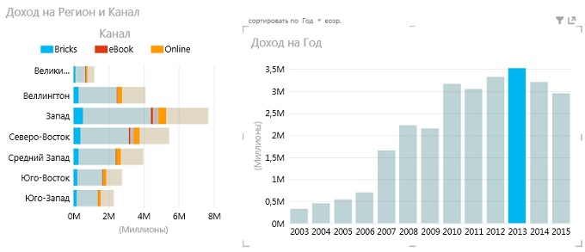
Рис. 10. Поскольку элементы диаграмм связаны, в результате щелчка на столбце одной диаграммы изменяется внешний вид другой диаграммы
Добавление срезов. Срезы Power View внешне отличаются от обычных срезов сводных таблиц, хотя функционально идентичны. Чтобы создать срез Power View, перетащите поле из списка полей Power View в пустую область листа. Это приведет к появлению нового элемента Power View в формате таблицы. Выберите контекстную вкладку ленты Конструирование и щелкните на значке Срез. Только что созданная таблица Power View превратится в срез (рис. 11).
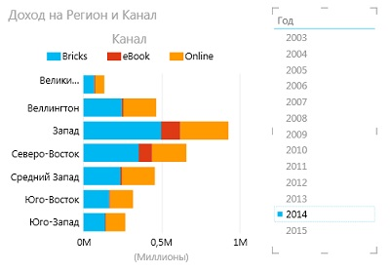
Рис. 11. Создание среза
Обратите внимание на отличие среза Power View от обычного среза сводной таблицы.
- Цветной квадратик, отображенный рядом с элементом Power View, означает, что этот элемент выделен.
- Чтобы выделить элемент, щелкните на нем.
- Для выделения нескольких элементов во время щелчков мышью удерживайте нажатой клавишу Ctrl.
- Срез представляет собой единственный столбец. Это означает, что невозможно переупорядочить срезы, как в обычной сводной таблице.
- В верхней правой части панели среза отображается значок ластика. Это значок эквивалентен значку в виде воронки с крестиком, используемому в срезах сводных таблиц, и вызывает выполнение команды Очистить фильтр.
Область фильтров. В предыдущих двух разделах было продемонстрировано применение фильтров на холсте (см. Панель фильтров на рис. 7). Также можно воспользоваться фильтрами, находящимися в области фильтров. В этой области всегда отображается категория Представление. Если выделена таблица или диаграмма, отобразится категория Диаграмма или Таблица соответственно. Фильтры, относящиеся к разным категориям, проявляются по-разному. Рассмотрим пример (рис. 12).
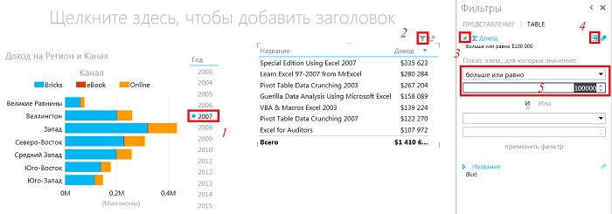
Рис. 12. Табличный фильтр применяется только к итоговым значениям в активной таблице
Выделите на срезе 2007 год (1, цифры также относятся к рис.12). Выделите находящуюся в правой верхней части листа Power View таблицу и щелкните на значке фильтра (2), чтобы отобразить категорию Таблица в области фильтров. В этой категории отображаются все поля активной таблицы. Раскройте фильтр Доход (3). Затем кликните на значке, выводящем на экран привычные фильтра (4). Установите фильтр (5). В результате в таблице отразятся книги, объем продаж которых в 2007 г. превышал $ 100 000.
Имеются следующие различия между фильтрами, выбранными в режиме представления и таблицы:
- Фильтр Представление влияет на все элементы, находящиеся на листе.
- Фильтр Представление изначально отображает пустые значения. Чтобы активизировать его, перетащите поле из списка полей в область фильтров.
- Фильтр Представление применяется к отдельным записям набора данных, включающих сведения о продаваемых товарах (уровень деталей). После выбора критерия фильтрации, задающего отображение записей с величиной дохода, превышающей 300 долларов, Power View просматривает исходные 411 тыс. строк данных. Затем в таблице выводятся записи с величиной дохода, превышающей 300 долларов (рис. 13).
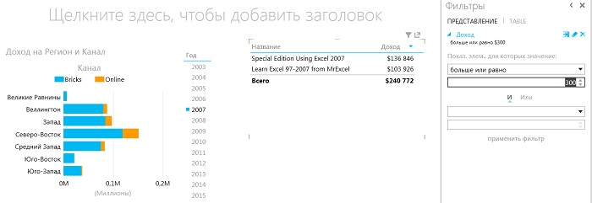
Рис. 13. Фильтр Представление применяется к записям, находящимся в базовой рабочей таблице, и действует на все элементы листа Power View
Использование элементов мозаики для фильтрации диаграмм. В списке полей Power View находятся поля мозаики. Эти поля обеспечивают еще один способ фильтрации элементов интерактивной панели. Начните с выделения элемента диаграммы или таблицы, к которому будет применен фильтр. В списке полей найдите поле, которое будет применяться в качестве фильтра, и перетащите его в область ПРАВИЛО ФРАГМЕНТИРОВАНИЯ. Можно также установить указатель мыши над полем и в раскрывающемся меню выбрать пункт Добавить в качестве элемента мозаики. Поле мозаики, полученное из обычного поля, отобразится на листе Power View в виде элементов мозаики (рис. 14).
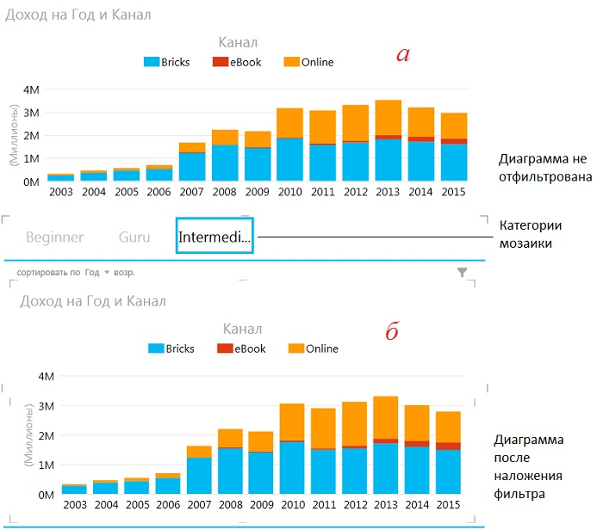
Рис. 14. Фильтры, находящиеся в категории Мозаика: (а) до наложения фильтра; (б) диаграмма после наложения фильтра – продажи только для аудитории Intermediate
Обратите внимание на толстые голубые линии, расположенные выше и ниже диаграммы. Наличие этих линий свидетельствует о том, что поля мозаики фильтруют лишь одну диаграмму, которая находится между ними.
Элементы мозаики весьма удобны при использовании в качестве фильтров, хотя им присущи определенные ограничения. И одно из ограничений заключается в том, что стандартно с помощью элементов мозаики можно фильтровать лишь одну диаграмму. Но что же делать в том случае, если нужны две диаграммы? Щелкните правой кнопкой мыши на элементе, находящемся за пределами границ мозаики, и в контекстном меню выберите пункт Вырезать. Увеличьте область, ограниченную границами мозаики (голубыми линиями на рис. 14), чтобы эта область могла вместить два элемента. Щелкните в области, находящейся внутри границ мозаики, правой кнопкой мыши и в контекстном меню выберите команду Вставить (рис. 15).
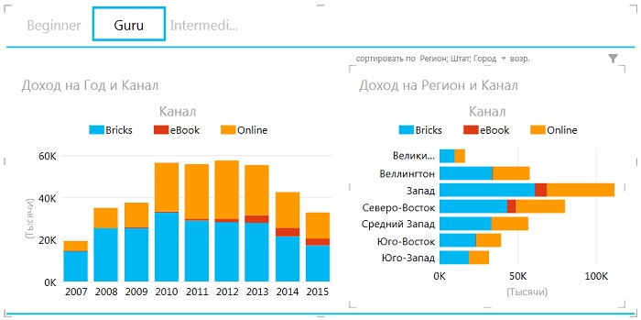
Рис. 15. Оба элемента находятся внутри ограничивающих линий и управляются полями мозаики
Использование множителей для создания копий диаграмм
Предположим, что на листе Power View находится диаграмма, отображающая доход за год. Чтобы создать гистограмму с накоплением или гистограмму с группировкой, мы добавляли в область УСЛОВНЫЕ ОБОЗНАЧЕНИЯ новое поле (например, на рис. 8 поле Канал). Если же перетащить новое поле в область ВЕРТИКАЛЬНЫЕ МНОЖИТЕЛИ или ГОРИЗОНТАЛЬНЫЕ МНОЖИТЕЛИ, будут созданы копии диаграммы для каждого значения поля. На рис. 16 показана диаграмма распределения доходов с двумя ее копиями, созданными путем перетаскивания поля Канал в область ГОРИЗОНТАЛЬНЫЕ МНОЖИТЕЛИ.
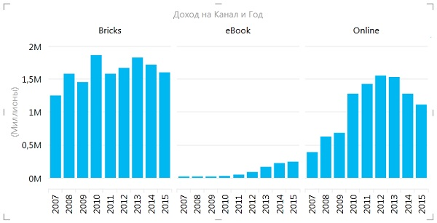
Рис. 16. Чтобы создать копии диаграммы, перетащите поле Канал в область ГОРИЗОНТАЛЬНЫЕ МНОЖИТЕЛИ
Если диаграмма включает несколько категорий, тогда не имеет значения, куда перетаскивается поле: в область ВЕРТИКАЛЬНЫЕ МНОЖИТЕЛИ либо ГОРИЗОНТАЛЬНЫЕ МНОЖИТЕЛИ. Если поле, содержащее девять значений, перетаскивается в область ВЕРТИКАЛЬНЫЕ МНОЖИТЕЛИ, на листе Power View отображаются три маленькие диаграммы по горизонтали и три — по вертикали. В примере на рис. 16 независимо от выбора области (ГОРИЗОНТАЛЬНЫЕ МНОЖИТЕЛИ или ВЕРТИКАЛЬНЫЕ МНОЖИТЕЛИ) отображается одна маленькая диаграмма по вертикали и три — по горизонтали. В группе Кратные, находящейся на вкладке Макет, отображаются значки Высота сетки и Ширина сетки. С помощью этих значков можно выбрать количество маленьких диаграмм, отображаемых по вертикали или горизонтали соответственно.
Отображение данных на карте
Поскольку компания Microsoft в свое время приобрела поисковую систему Bing, вместе с ней она получила возможность использовать карты Bing и библиотеку Bing API. Рассмотрим соответствующий пример. В пустой области листа Power View создайте таблицу, отображающую доход по штатам. Выделите эту таблицу, перейдите на вкладку ленты Конструирование и в группе Представление переключателя щелкните на значке Карта. На экране появится предупреждение о том, что Excel перешлет список штатов службе Bing (у меня такое предупреждение не возникло).
После завершения процесса геотегинга (определения географического положения объектов на электронной карте) на экране появится электронная карта. По умолчанию поле Доход отображается в виде пузырька в каждом штате. После щелчка на карте появятся управляющие пиктограммы, позволяющие изменять масштаб карты. Пиктограмма в виде руки позволяет перемещаться по карте. Перетащим поле Канал в область ЦВЕТ. Это приведет к созданию круговой диаграммы для каждого штата, с помощью которой иллюстрируются доля продаж каждого канала. Как видите, объем продаж электронных книг выше в Калифорнии и ниже в Аризоне и Нью-Мексико (рис. 17).
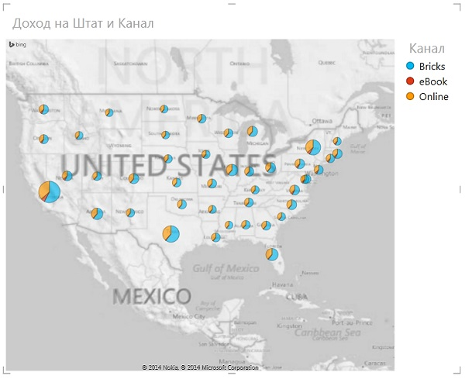
Рис. 17. Доход по штатам на карте
Таблицы, матрицы и карты. Элементы Power View, которые создаются в табличном представлении, могут иметь следующие разновидности: классическая таблица, матрица и карта (см. левый верхний угол на рис. 18). Не путайте с представлением Карта, описанном в предыдущем пункте. Матрица напоминает обычную сводную таблицу. Классическая таблица представляет поля в традиционном виде. Чтобы отсортировать таблицу по заголовку, щелкните на нем. Чтобы оживить таблицу, добавьте в нее поле URL-адрес изображения (почему-то у меня «подтянулись» только некоторые изображения из базы MrExcel). После отображения предупреждения о том, что Excel получает картинки из внешних источников, эти картинки отобразятся в таблице. Чтобы перейти в режим карты для таблицы, выполните команду Конструирование – Представление переключателя – Таблица – Карта. В этом режиме название каждого поля отображается на карте (рис. 18).
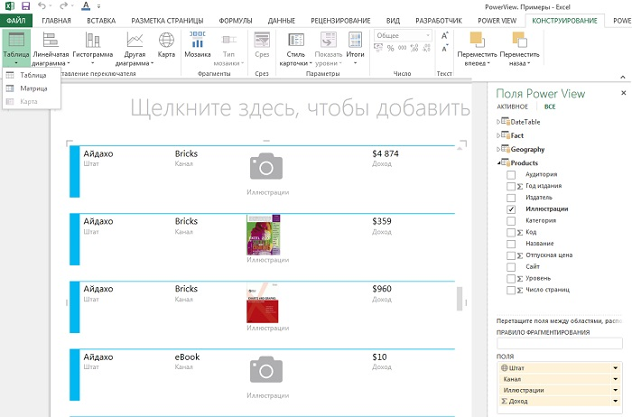
Рис. 18. В представлении карты к каждой записи добавляется заголовок
Изменение функций вычислений итогов. В полях, добавленных в элемент Power View, можно выполнять различные вычисления. В числовых полях вместо заданной по умолчанию функции Сумма можно выбрать функции Среднее, Минимум, Максимум и Количество. В случае текстовых полей можно выбирать функции Количество (различные) и Количество (непустые). На рис. 19 показан список штатов и подсчитано количество отдельных городов, в которых были совершены продажи. Создайте таблицу, включающую поля Штат, Город и Доход. В нижней части списка полей Power View в раскрывающемся меню поля Город выберите функцию Количество (различные).
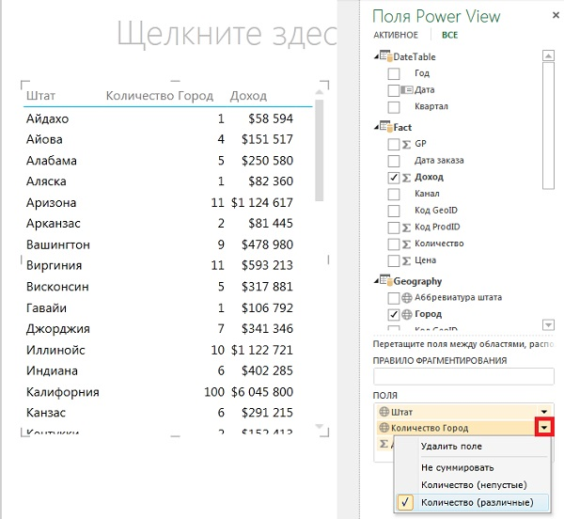
Рис. 19. К новым функциям вычисления итогов относится функция Количество (различные)
Если суммирование по полю не требуется, Power View позволит выбрать другой параметр. Например, в таблице товаров имеется поле Уровень, принимающее числовые значения от 1 до 5. Если это поле добавить в отчет, Power View попытается выполнить суммирование по данному полю, в то время как вам нужно отсортировать товары в соответствии с категориями, заданными в этом поле. Установите указатель мыши над этим полем (в нижней части списка полей Power View) и в появившемся меню выберите пункт Не суммировать.
Анимация точечной диаграммы
Чтобы создать точечную диаграмму, потребуются три или четыре связанных числовых поля. Перетащите первое поле в пустую область листа Power View и выполните команду Конструирование – Представление переключателя – Другая диаграмма – Точечная диаграмма. В списке полей Power View при создании точечной диаграммы допустимы следующие установки (например, как на рис. 20):
- В область ЗНАЧЕНИЕ X можно перетаскивать произвольное числовое поле.
- В область ЗНАЧЕНИЕ Y можно перетаскивать произвольное числовое поле.
- Дополнительный элемент управления — поле РАЗМЕР — используется для изменения размеров точки данных.
- Каждому уникальному значению поля, находящемуся в области ПОДРОБНОСТИ, соответствует одна точка на точечной диаграмме.
- С помощью дополнительного поля ЦВЕТ задается цвет точек данных диаграммы.
- Область ОСЬ ВОСПРОИЗВЕДЕНИЯ применяется для задания времени воспроизведения.
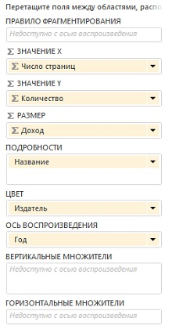
Рис. 20. С помощью списка полей Power View можно управлять создаваемыми точечными диаграммами
Если добавить поле в область ОСЬ ВОСПРОИЗВЕДЕНИЯ (в нашем примере – поле Год), появятся элементы управления воспроизведением (рис. 21). Чтобы просмотреть состояние диаграммы в различные моменты времени, воспользуйтесь соответствующим ползунком. Для анимации диаграммы щелкните на кнопке Воспроизведение (вам понравится ).
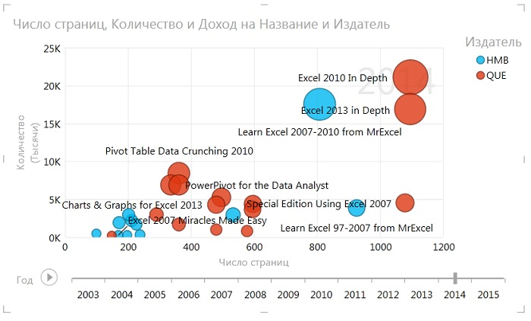
Рис. 21. Точечная диаграмма; возможности при построении таких диаграмм в Power View существенно выше, чем в стандартных диаграммах Excel
Воспользуйтесь ползунком, находящимся в нижней части окна диаграммы, чтобы просмотреть изменение значения точек диаграммы со временем. Область ОСЬ ВОСПРОИЗВЕДЕНИЯ — ключ к созданию анимированной диаграммы. К сожалению, эта область доступна лишь для точечных диаграмм. Невозможно анимировать гистограммы, линейчатые диаграммы, круговые диаграммы и таблицы. Для анимации этих элементов воспользуйтесь инструментом Power Map (см. ниже).
Советы по работе с надстройкой Power View:
- Чтобы выделить диаграмму, щелкните в области, находящейся в пределах диаграммы, но не на столбце (точке) данных. Если случайно щелкнуть на одном из столбцов диаграммы, будет отфильтровано содержимое элементов, находящихся на листе Power View.
- В верхней части списка полей отображаются заголовки АКТИВНОЕ и ВСЕ. При создании небольшой диаграммы, включающей два поля, скорее всего, в списке полей выбран режим АКТИВНОЕ. В этом режиме отображаются только таблицы, используемые в данной диаграмме. Если же создается большая диаграмма, содержащая десятки полей, лучше выбрать режим ВСЕ, чтобы просматривать все таблицы и поля диаграммы.
- Не бойтесь экспериментировать с новыми диаграммами и таблицами. Если только что созданный новый элемент Power View вас не устраивает, щелкните на нем правой кнопкой мыши и в контекстном меню выберите пункт Вырезать.
Анимация данных сводной таблицы на карте
Надстройка Power Map Preview for Excel появилась в сентябре 2013 года и доступна на бесплатной основе для пользователей Office 2013 Pro Plus. Подобно Power View, эта надстройка предлагает еще один способ обработки данных, сохраненных в модели данных PowerPivot. Загрузите надстройку с сайта Microsoft. Выполните команду Файл – Параметры – Надстройки. В нижней части окна в раскрывающемся списке Управление выберите пункт Надстройки COM. В открывшемся окне установите флажок возле надстройки Microsoft Power Map for Excel. Для успешной установки надстройки может потребоваться выйти и повторно загрузить Excel. Если всё получилось, на вкладке Вставка появится группа Power Мар, содержащая кнопку раскрывающегося списка Мар (рис. 22).
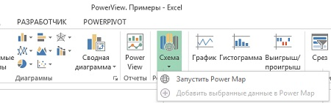
Рис. 22. Вкладка Вставка, группа Power Мар, кнопка Схема
После запуска надстройки Power Мар появится панель области задач, включающая список полей сводных таблиц, находящихся в модели данных PowerPivot (рис. 23). В таблице Geography выберите поле Город; это позволит настроить уровень детализации карты. Вы также можете выбрать поля Регион и Штат. Выбранное поле отобразится в нижнем окне Уровень географии карты (рис. 23а). Обратите внимание на то, что в результате выбора того, или иного уровня детализации карта изменится соответствующим образом. Процесс поиска и отображения географических объектов на карте в соответствии с их координатами называется геотегингом. Щелкните Далее.
Панель области задач изменит внешний вид, а выбранный уровень географии карты отобразится под заголовком ГЕОГРАФИЯ (рис. 23б). Выберите тип диаграммы (в нашем примере – пузырьковая). Чтобы настроить размер пузырьков, перетащите поле Доход в область РАЗМЕР. Если нужно дифференцировать доход (распределить по категориям), добавьте поле Канал в область КАТЕГОРИЯ. Чтобы анимировать диаграмму, поместите поле Дата в область ВРЕМЯ. С помощью раскрывающегося списка установите Дата (Год). Откройте раскрывающийся список (цифра 2 на рис. 23б), и выберите опцию Данные накапливаются со временем. На рис. 24 показана карта, отображающая доход по состоянию на 5 августа 2014 года. Для перемещения по карте выполняйте перетаскивание с помощью мыши. Чтобы изменить масштаб карты, щелкайте на кнопках, обозначенных значками «плюс» и «минус», либо вращайте колесико мыши.
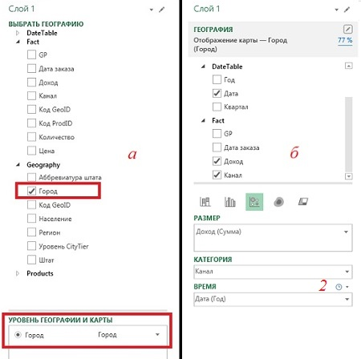
Рис. 23. Настройка списка полей анимационной карты: (а) первый экран, (б) второй экран
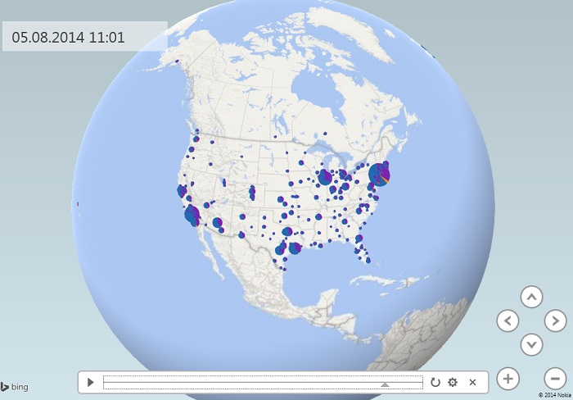
Рис. 24. Анимационная карта
На рис. 25 чтобы было удобнее просматривать доход от продаж в штате Нью-Йорк, масштаб карты увеличен и тип представления данных изменен на Гистограмму с накоплением. Была выбрана настройка Данные накапливаются со временем. После щелчка на одной из точек данных, появится всплывающее окно, в котором выводятся данные о продажах.
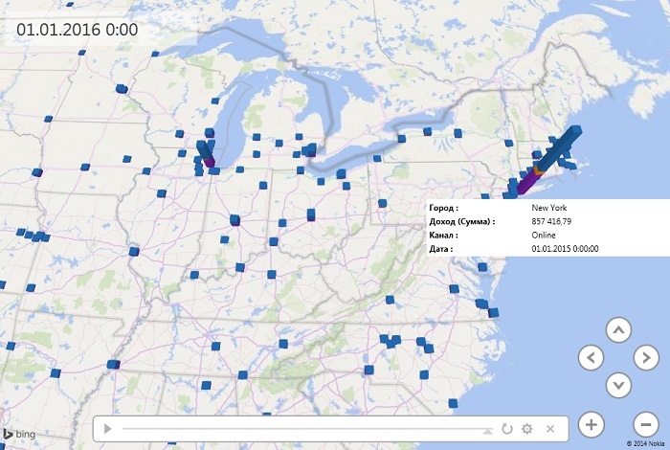
Рис. 25. Для просмотра сведений о продажах в штате Нью-Йорк масштаб карты увеличен
Похоже, что сохранить созданное великолепие, не получится. Каждый раз, заходя в Excel, анимационную карту нужно настраивать заново.

Заметка написана на основе книги Джелен, Александер. Сводные таблицы в Microsoft Excel 2013. Глава 11.

